In dit Jaar van de Barmhartigheid
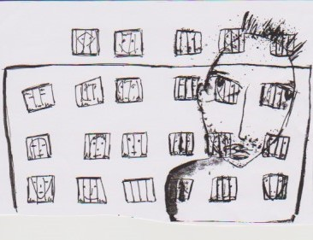
De gevangenen bezoeken
“Ik zat in de gevangenis en jullie kwamen naar Me toe”
Zondag 6 november 2016 om 15 uur, Sint-Joriskerk Mechelseplein Antwerpen
Wake rond gevangenenzorg
Johan Bonny, onze bisschop,
Marc Van Laere, gevangenisaalmoezenier in Wortel,
Kari Van Den Bleeken,
zullen een getuigenis brengen.
Het koor Cantiamo en het Taizékoor van Schoten begeleiden de zang.
Er is ook tijd voor stilte en poëzie en gebed.
Einde rond 16.30 uur met een drankje en ontmoeting

De aalmoezeniers van de Antwerpse gevangenis nodigen u van harte uit.

